Temat: Rosja od Bałtyku po Ocean Spokojny.

Federacja Rosyjska sąsiaduje z Polską poprzez obwód kaliningradzki. To jedno rosyjskie „województwo” pozostaje oddzielone od reszty kraju i tylko ono z ziem rosyjskich graniczy z Polską.
Federacja Rosyjska leży na dwóch kontynentach – w Europie i Azji. Powierzchnia kraju wynosi ponad 17 mln km², czyli więcej niż cała Europa (10,5 mln km²). Na nasz kontynent przypada „tylko” 4,3 mln km 2 obszaru Federacji Rosyjskiej, który i tak zajmuje prawie całą Europę Wschodnią. Azjatycka część Rosji obejmuje głównie tereny położone na wschód od gór Ural, które nazywane są Syberią. Ponadto do Azji zalicza się obszar między Morzem Czarnym a Kaspijskim, zwany Przedkaukaziem.
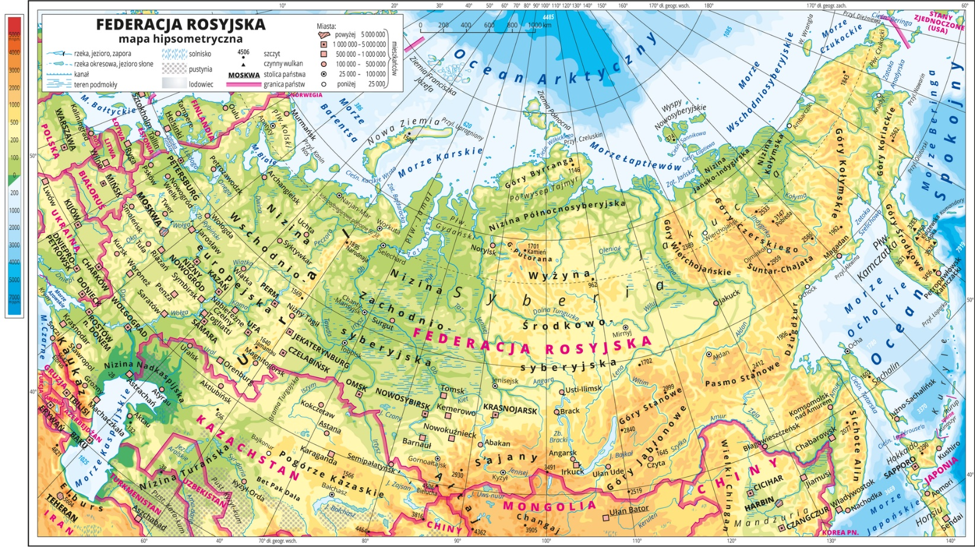
Federacja Rosyjska w obecnych granicach istnieje od 1991 roku. Kraj ten jest pozostałością po Związku Radzieckim (ZSRR), który funkcjonował od Rewolucji Październikowej z 1917 roku, początkowo pod nazwą Rosja Radziecka; przed Rewolucją była Rosja Carska.
Związek Radziecki był państwem komunistycznym, w skład którego formalnie wchodziło 15 republik, m.in. Rosja, Ukraina, Białoruś, Litwa, Łotwa, Estonia, Gruzja, Kazachstan. Nieformalnie zaś pod silnymi wpływami ZSRR od końca II wojny światowej pozostawały też państwa Europy Środkowej – Polska, Czechosłowacja, Węgry, Rumunia, Bułgaria, a także NRD; w mniejszym stopniu uzależnione były Jugosławia i Albania.
Wielki obszar Federacji Rosyjskiej podzielony jest na kilkadziesiąt jednostek administracyjnych – republik, krajów, obwodów. Terytorium Federacji Rosyjskiej znajduje się w obrębie aż 9 stref czasowych, co oznacza 9 godzin różnicy czasu strefowego między wschodnimi a zachodnimi krańcami państwa. Różnica czasu słonecznego jest jeszcze większa i wynosi 11 godzin 40 minut.

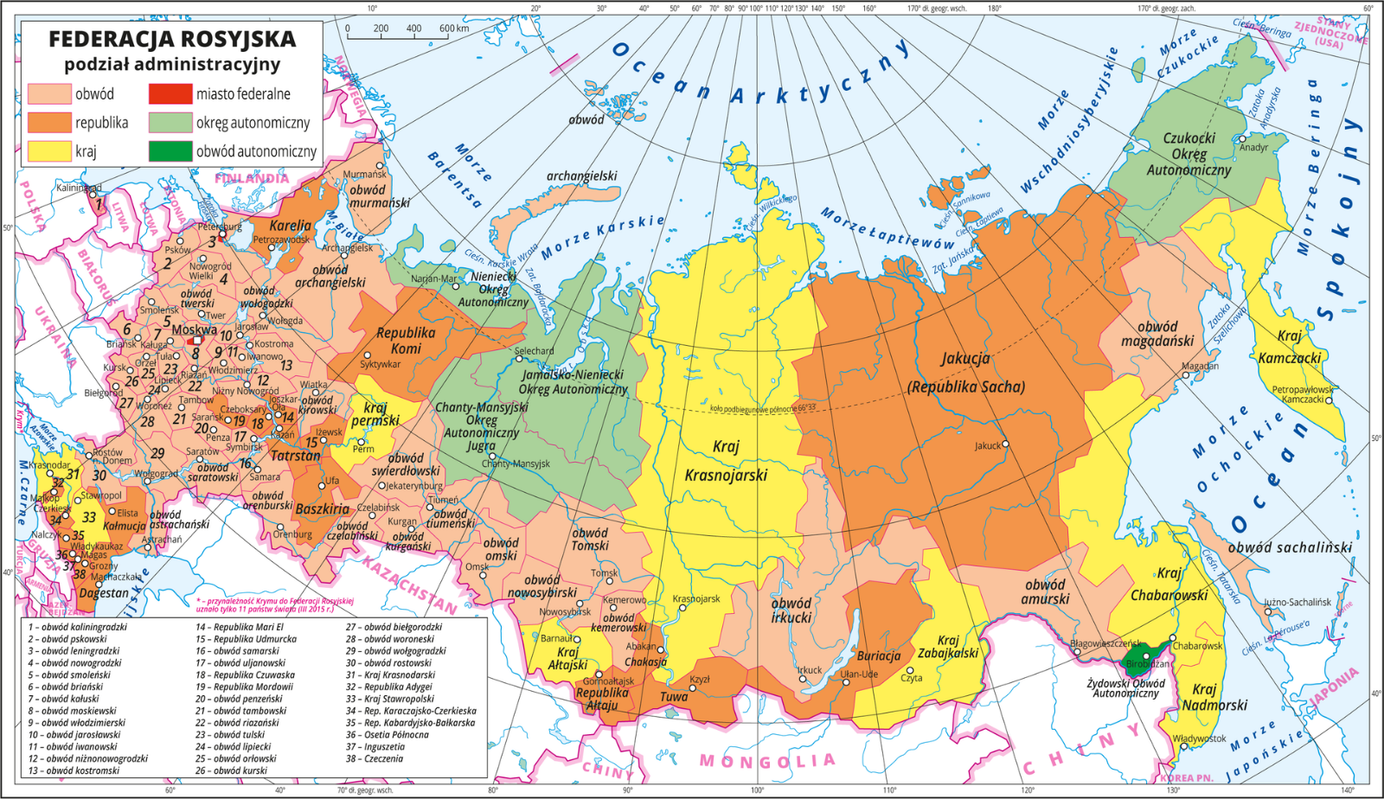

Ukształtowanie powierzchni
W ukształtowaniu powierzchni dominują dwie ogromne niziny: Wschodnioeuropejska i Zachodniosyberyjska. Rozdziela je pasmo gór Ural – wzdłuż jego wschodnich podnóży poprowadzono umowną granicę między Europą a Azją. Na południu europejskiej części Rosji rozpościera się Nizina Nadkaspijska, która w większej części znajduje się poniżej poziomu morza. Jeszcze dalej na południe rozciąga się łańcuch Kaukazu, z najwyższym wzniesieniem Rosji – wulkaniczną górą Elbrus (5642 m n.p.m.). We wschodniej części kraju znaczny obszar zajmują Wyżyna Środkowosyberyjska oraz kilka pasm górskich, np. Góry Wierchojańskie, Czerskiego, Kołymskie, Czukockie.

Klimat i biosfera
Większa część Rosji leży w strefie klimatów umiarkowanych, tylko na północnych krańcach panują klimaty okołobiegunowe. Na zachodzie kraju klimat jest łagodniejszy, gdyż kształtują go masy powietrza napływające od strony Oceanu Atlantyckiego. Na obszarach azjatyckich klimat ma charakter kontynentalny, charakteryzuje się więc dużo niższymi sumami opadów atmosferycznych. Cechują go także znacznie większe różnice temperatury powietrza w ciągu roku. Lata są cieplejsze, a zimy – bardzo mroźne. W 2004 r. w wiosce Tomtor w Jakucji termometry wskazały –72,2°C – najniższą temperaturę powietrza zanotowaną oficjalnie na półkuli północnej.
Klimat ma decydujący wpływ na roślinność Rosji. W północnej części znajdują się obszary pozbawione drzew – tundra. Dominują tu mchy, porosty i niewielkie krzewinki. Na południe od tundry rosną lasy iglaste (tajga). Gleby tundry i tajgi są bardzo ubogie, więc utrudniają rozwój rolnictwa. Na dodatek w północnej części kraju występuje zjawisko wieloletniej zmarzliny – warstwa gruntu, niekiedy bardzo głęboka (nawet o 1,5 km), jest zamarznięta cały rok; jedynie cienka powierzchniowa warstwa rozmarza na krótko w miesiącach letnich. Opady nie mogą wsiąkać w glebę, więc odpływają do morza rzekami (np. Obem, Irtyszem, Jenisejem) lub tworzą ogromne rozlewiska i bagna. Wieloletnia zmarzlina stawia przed mieszkańcami dodatkowe wyzwania. Trudno jest tu budować drogi, mosty, a budynki trzeba stawiać na specjalnych, wbitych głęboko w grunt, palach.

Gospodarka
Warunki klimatyczno-glebowe sprawiają, że rolnictwo skupia się głównie na południu kraju. Mimo dużego obszaru upraw, ze względu na trudności podczas przejścia z gospodarki nakazowej do rynkowej po upadku ZSRR, nie zapewnia wystarczającej ilości pożywienia oraz surowców dla przemysłu i stanowi najsłabiej rozwinięty sektor gospodarki Rosji. Uprawia się tu głównie zboża (pszenicę, jęczmień, żyto, owies, kukurydzę) ziemniaki oraz warzywa i owoce. Rozwinął się także chów trzody chlewnej, bydła oraz drobiu. W północnej części kraju możliwa jest jedynie hodowla odporniejszych gatunków zwierząt, w tym reniferów.
Niespełna połowę powierzchni Rosji zajmują lasy. Są to głównie lasy iglaste tajgi, z których pozyskuje się wysokiej jakości drewno wykorzystywane w budownictwie, do produkcji mebli, papieru, a także jako opał.
Podstawą rosyjskiej gospodarki są należące do największych na świecie zasoby gazu ziemnego, ropy naftowej, węgla kamiennego i brunatnego, metali (np. rud żelaza) i diamentów. Najważniejszą rolę odgrywa wydobycie i przetwórstwo surowców energetycznych. Rocznie pozyskuje się ponad 0,5 mld t ropy naftowej, dzięki czemu Rosja zajmuje pod tym względem drugie miejsce po Arabii Saudyjskiej. Na tym samym miejscu stawia ją wielkość wydobycia gazu ziemnego. W 2017 r. wyniosła ona ponad 636 mld m³, to jest ok. 100 mld m³ mniej niż w Stanach Zjednoczonych, ale ponad 400 mld m³ więcej niż w trzecim w rankingu Iranie.
Surowce mineralne są wykorzystywane w kraju w przemyśle, a także eksportowane za granicę zarówno do Europy, jak i do krajów azjatyckich

Najważniejsze informacje - ?(mogą stanowić notatkę)
- Federacja Rosyjska to największe państwo świata leżące na dwóch kontynentach i mające dostęp do wód trzech oceanów.
- W Europie znajduje się tylko 1/4 obszaru Rosji, a pozostałe 3/4 leży w Azji. Zauralska część Rosji to Syberia.
- Federacja Rosyjska powstała w 1991 roku po rozpadzie Związku Radzieckiego, którego była największą republiką.
- Linia brzegowa Rosji jest bardzo urozmaicona, szczególnie na Oceanie Arktycznym i Spokojnym. Znajduje się tam bardzo dużo archipelagów, wysp, półwyspów, a także zatok, cieśnin oraz mórz przybrzeżnych.
- W europejskiej części Rosji dominują tereny płaskie i lekko pofałdowane występujące na wielkiej Nizinie Wschodnioeuropejskiej. Na Syberii spotkać można zarówno niziny, jak i wyżyny, a także góry.
- Najwyższy szczyt Rosji to Elbrus (5633 m n.p.m.), który leży w górach Kaukaz na granicy z Gruzją.
Bajkał jest najgłębszym jeziorem świata (1620 m) i siódmym największym na Ziemi.
- W Rosji mieszka ponad 140 mln osób, z czego około 100 mln w części europejskiej, gdzie występują korzystniejsze warunki naturalne dla osadnictwa; ważna jest też bliskość wysokorozwiniętej cywilizacji zachodnioeuropejskiej.
- Rosja jest najludniejszym państwem Europy, ale ze względu na wielką powierzchnię ma bardzo niską średnią gęstość zaludnienia.
- Liczba ludności Rosji stale spada ze względu na trudną sytuację ekonomiczną społeczeństwa.
- 80% mieszkańców kraju to Rosjanie, a pozostałe 20% stanowi ludność bardzo wielu narodowości i grup etnicznych, w tym ta pochodząca z dawnych republik radzieckich.
- Federacja Rosyjska zalicza się do największych gospodarek świata, choć nie do ścisłej czołówki.
- Gospodarka Rosji opiera się na wydobyciu i eksporcie wielu różnych surowców mineralnych; najważniejsze z nich to ropa naftowa, gaz ziemny, węgiel kamienny, rudy żelaza i innych metali.
- Rosyjski przemysł przetwórczy jest na ogół przestarzały i raczej słabo rozwinięty. Największe znaczenie ma obecnie przemysł zbrojeniowy, a ponadto chemiczny, kosmiczny i spożywczy.
- Rosyjskie rolnictwo bazuje na gospodarstwach wielkopowierzchniowych, które uzyskują wysokie zbiory, ale mają niską wydajność z 1 ha.
- Rosja wytwarza nadwyżki zbóż, które może eksportować, ale brakuje jej żywności przetworzonej, np. mięsa, które trzeba importować.
- Ze względu na wielki obszar państwa, w Rosji musiał rozwinąć się transport. Najlepiej funkcjonują połączenia lotnicze, kolejowe i wodne (morskie i śródlądowe).
- Obwód Kaliningradzki to eksklawa Federacji Rosyjskiej granicząca z Polską. Leży nad Bałtykiem i stopniowo zmienia swój charakter z rolniczo-przemysłowego na usługowy – transportowy, handlowy, turystyczny.

Zadanie domowe
Stanowi je karta pracy
Zadanie 1 i 2 dla wszystkich .3,4,5 dla tych którzy maja wystawione oceny z plusem ( tzn, 2+,3+,4+) i chcą zawalczyć o wyższy stopień.
Zadanie proszę wysłać do 08.06.2020 – poniedziałek do 20.00.

Wiem, że dziś dużo pracy, ale to już ostatnia tak intensywna lekcja .
Pozdrawiam!

